Arbeidshefte R1

7 Vektorer og skalarprodukt

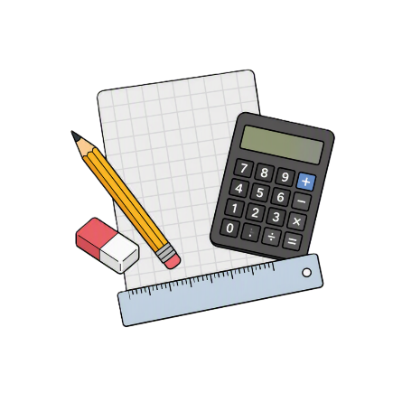

Innhold
Innlæringsoppgaver 3
Vektorer 3
Skalarprodukt 4
Eksamensoppgaver vektorer 6
R1 V18 del 2 oppgave 3 (kuttet litt) 6
R1 V19 del 1 oppgave 4 6
R1 V17 del 1 oppgave 3 6
R1 H20 del 1 oppgave 5 7
R1 V14 del 2 oppgave 1 7
Eksamensoppgaver skalarprodukt 8
R1 H19 del 1 oppgave 4 8
R1 H18 del 1 oppgave 3 8
R1 V24 del 1 oppgave 4 8
R1 H23 del 1 oppgave 3 9
R1 V22 del 1 oppgave 4 9
R1 V22 del 2 oppgave 2 9
R1 eksempeloppgave H21 del 1 oppgave 2 9
R1 V21 del 1 oppgave 3 10
R1 H17 del 2 oppgave 2 10
R1 V20 del 1 oppgave 3 10
R1 H25 del 1 oppgave 4 11
R1 V25 del 1 oppgave 6 11
Fasit innlæringsoppgaver 12

Innlæringsoppgaver

Vektorer
1.1
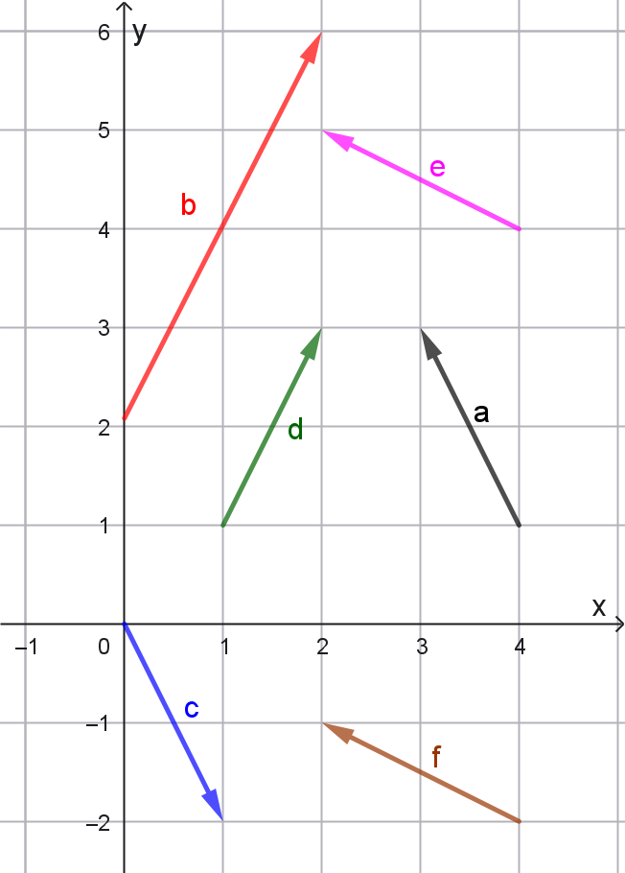
- Bestem koordinatene til vektorene.
- Hvilke av vektorene er like?
- Hvilke av vektorene er motsatte?
- Hvilke av vektorene er parallelle?

1.2
Tegn vektorene for hånd og digitalt
- [1,2]
- [-3,-1]
- [2,-1]
- [4,0]
- [0,1]
- [-3, 4]

1.3
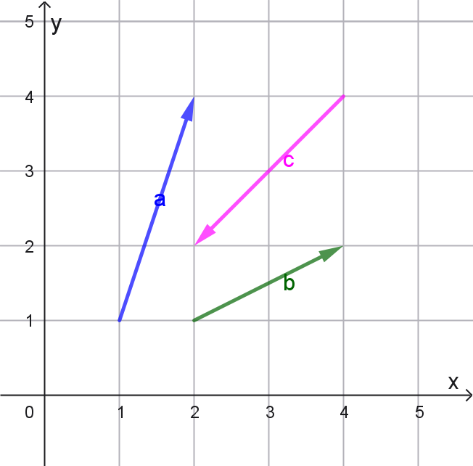
Tegn og bestem koordinatene til
- $\vec{a}+\vec{b}$
- $\vec{b}+2\vec{c}$
- $\vec{a}-\vec{b}$
- $\vec{b}-\vec{a}$
- $\vec{a}+\vec{b}+\frac{1}{2}\vec{c}$
1.4
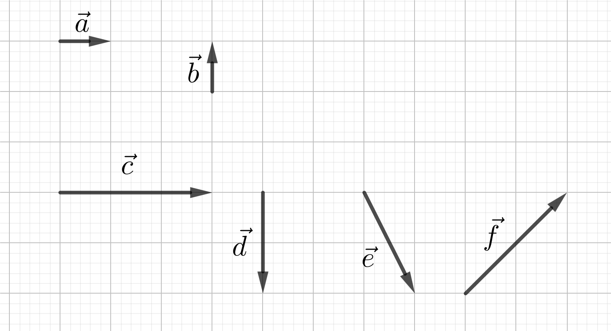
Uttrykk vektorene $\overset{→}{c}, \overset{→}{d}, \overset{→}{e}$ og $\overset{→}{f}$ ved hjelp av vektorene $\overset{→}{a}$ og $\overset{→}{b}$.
1.5
Vi har gitt punktene $A\left(4, 0\right), B\left(3, 5\right), C\left(0, 7\right)$
- Hva er posisjonsvektoren til $A, B og C$?
- Skriv vektorene $\overset{→}{AB}, \overset{→}{AC}, \overset{→}{BC}$ på koordinatform.
1.6
Vi har gitt punktet $A(3, 2)$.
- Et punkt $B$ ligger slik at $\overset{→}{AB}=\left[1, -2\right]$. Finn koordinatene til $B$.
- Et punkt $C$ ligger slik at $\overset{→}{AC}=\overset{→}{BA}$. Finn koordinatene til $C$
1.7
Vi har gitt punktene $A(1,-3) og B(5, 2)$.
- Uttrykk vektoren $\overset{→}{AB}$ på koordinatform.
- Finn en vektor som går i samme retning som $\overset{→}{AB}$ og er dobbelt så lang.
- Finn en vektor som er parallell med$\overset{→}{ AB}$, går i motsatt retning og er halvparten så lang.

1.8
Vi har gitt punktene $A\left(-2, 3\right), B(-1, 1)$ og $C(3, 3)$.
- Bruk vektorregning og regn ut sidelengdene i trekant $ABC$.
- Kan du avgjøre om trekanten er rettvinklet uten å tegne den?

1.9
Vi har gitt punktene $A(2, 3)$ og $B(5, 7)$.
- Skriv $\overset{→}{AB}$ på koordinatform.
- Regn ut lengden av $\overset{→}{AB}$.
- Et punkt $C$ ligger slik at $\left|\overset{→}{AC}\right|=4$ og
$x$-koordinaten til $C$ er lik $x$ -koordinaten til $A$. Finn $y$-koordinaten til $C$.
1.10
Vi har gitt punktene $A(1, 3), B(2, 2)$ og $C(4, 2)$.
Et punkt $D$ ligger slik at $\overset{→}{ AB}∥\overset{→}{CD}$.
x-koordinaten til $D$ er 1.
Finn koordinatene til punktet $D$.

Skalarprodukt
2.1
Finn skalarproduktet mellom vektorene. Avgjør om vinkelen er
0°
90°
mellom 0° og 90°
større enn 90°.
- $\left[2, 1\right]$og $\left[-1, 2\right]$
- $\left[3, 1\right]$og $\left[-1, 2\right]$
- $\left[3, 2\right]$og $\left[1,4\right]$
- $\left[-6, 2\right]$og $\left[3,-1\right]$
- $\left[\frac{1}{2}, e\right]$og $\left[2e,-1\right]$
2.2
Vi har gitt punktene $A(1, 3), B(4, 2)$ og $C(3, 5)$.
- Uttrykk vektorene $\overset{→}{AB}$ og $\overset{→}{AC}$ på koordinatform.
- Finn $\overset{→}{AB}⋅\overset{→}{AC}$
- Finn $∠BAC$
2.3
Vi har gitt vektorene $\overset{→}{a}=[4,t], \overset{→}{b}=[1, 5]$.
- Uttrykk $\overset{→}{a}·\overset{→}{b}$ ved $t$.
- Bestem $t$ slik at $\overset{→}{a}⊥\overset{→}{b}$
2.4
Vi har gitt punktene $A\left(5, 3\right), B(6, 0)$ og $C\left(11, 5\right).$
- Finn et punkt $P$ på $\overset{→}{BC}$ slik at $\overset{→}{AP}⊥\overset{→}{BC}$.
- Finn høyden i trekanten $ABC$ fra $A$.
- Bruk resultatet i b) for å finne arealet til trekanten $ABC$.
2.5
Vi har gitt punktet $A(2, 3)$ og vektorene
$\overset{→}{AB}=\left[4, 1\right]$ og $\overset{→}{AC}=\left[3,-2\right]$.
- Finn koordinatene til $B$ og $C$.
- Finn lengden av $\overset{→}{AB}$ og $\overset{→}{AC}$.
- Finn vinkelen mellom$\overset{→}{ AB}$ og $\overset{→}{AC}$.
- Bruk opplysningene i b) og c) til å finne arealet til trekanten $ABC$.
- Punktet $D$ ligger slik at firkanten $ACDB$ er et parallellogram. Finn arealet av parallellogrammet.
- Finn koordinatene til $D$.
2.6
Vi har gitt punktene $A\left(3, 2\right), B(9, 6)$ og $C(2, 10)$.
Finn avstanden fra $C$ til linja gjennom $A$ og $B$.
2.7
Ei linje $l$ går gjennom punktene $A\left(2, 2\right)$ og $B(3, 4)$.
- Finn en retningsvektor for linja.
- Finn stigningstallet for linja ved å se på retningsvektoren.
- Finn en normalvektor til linja.
2.8
Finn vinkelen mellom linjene
- l: $y=x+3$ og m: $y=-x-1$
- l: $y=x+3$ og m: $y=4$
- l: $y=-2x+3$ og m: $y=x$

Eksamensoppgaver vektorer

R1 V18 del 2 oppgave 3 (kuttet litt)
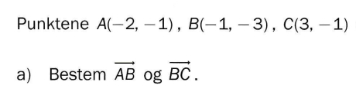

R1 V19 del 1 oppgave 4
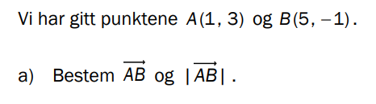

R1 V17 del 1 oppgave 3
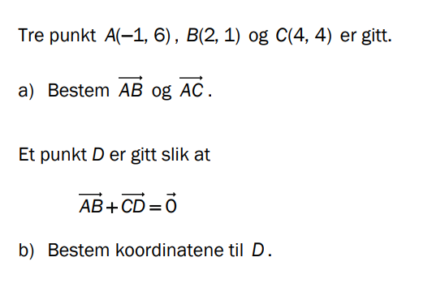

R1 H20 del 1 oppgave 5
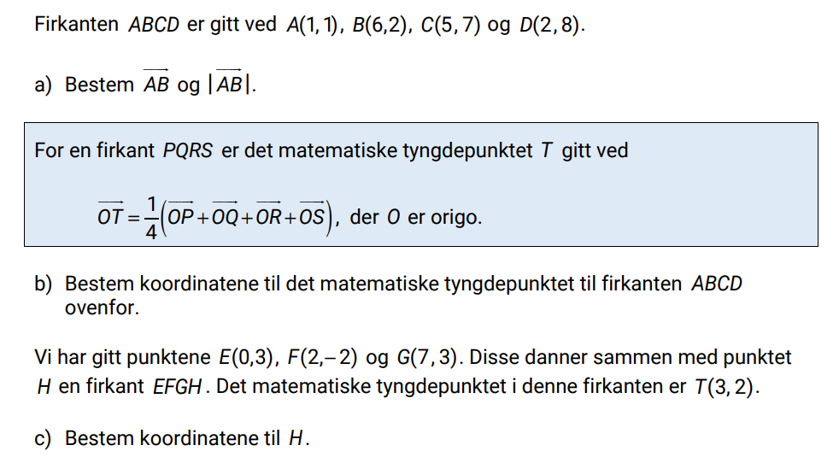

R1 V14 del 2 oppgave 1
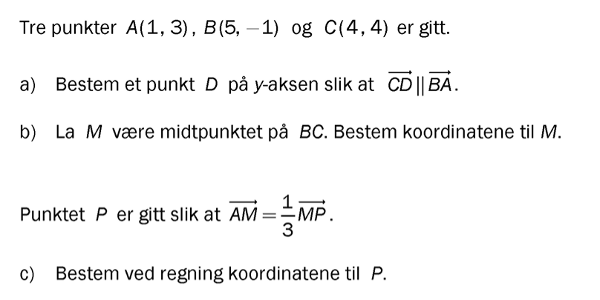

Eksamensoppgaver skalarprodukt

R1 H19 del 1 oppgave 4
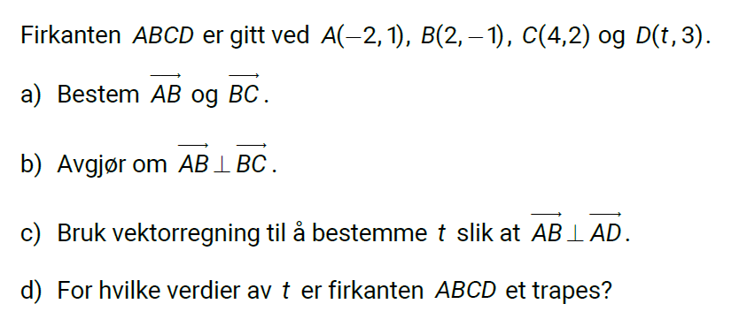

R1 H18 del 1 oppgave 3
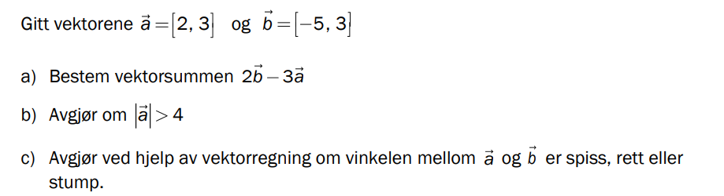

R1 V24 del 1 oppgave 4
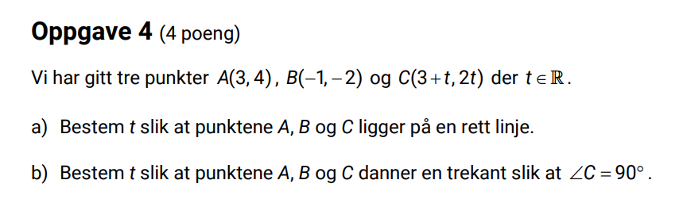

R1 H23 del 1 oppgave 3
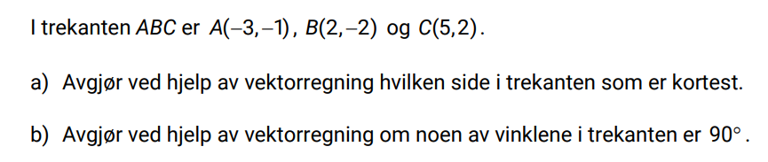

R1 V22 del 1 oppgave 4
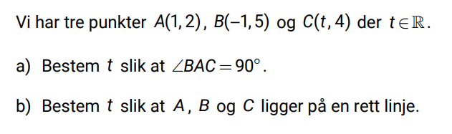

R1 V22 del 2 oppgave 2
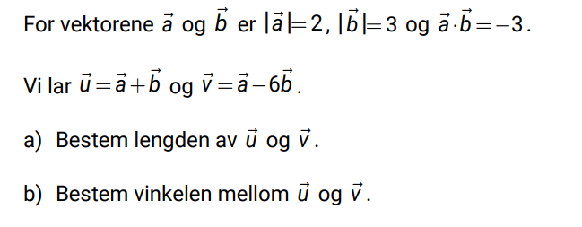

R1 eksempeloppgave H21 del 1 oppgave 2
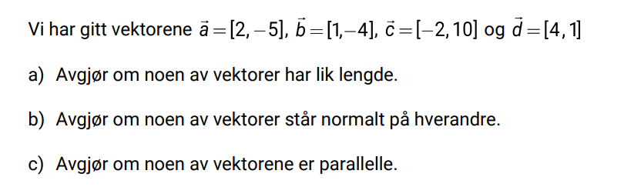

R1 V21 del 1 oppgave 3
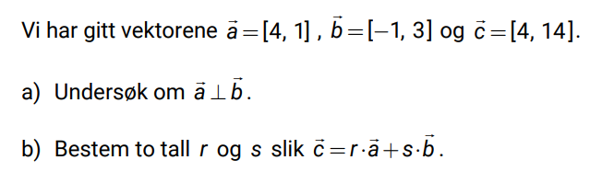

R1 H17 del 2 oppgave 2
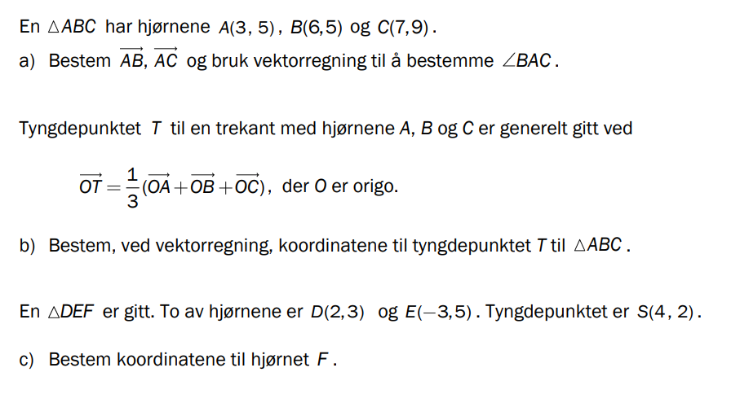

R1 V20 del 1 oppgave 3
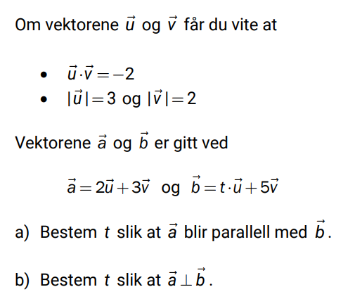

R1 H25 del 1 oppgave 4
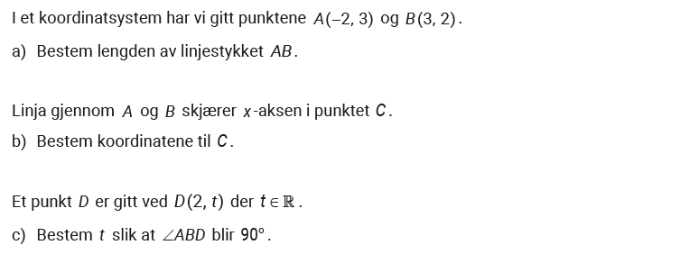

R1 V25 del 1 oppgave 6
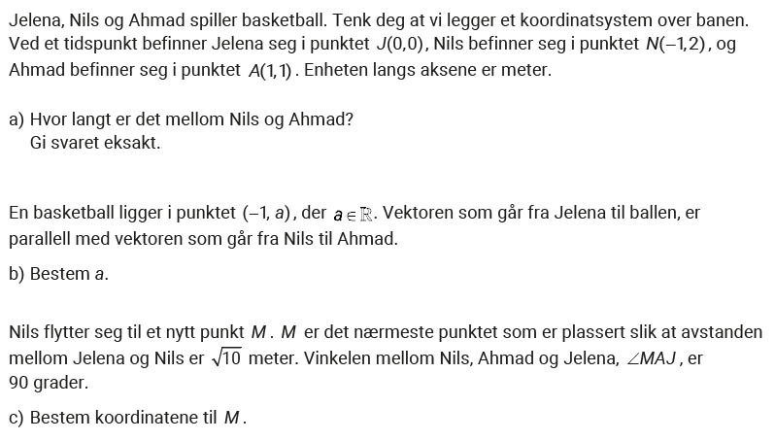

Fasit innlæringsoppgaver
1.1
- $\vec{a}=\left[-1,2\right], \vec{b}=\left[2,4\right],\vec{c}=\left[1,-2\right]$
$$\vec{d}=\left[1,2\right], \vec{e}=\left[-2,1\right],\vec{f}=\left[-2,1\right]$$
- $\vec{e}=\vec{f}$
- $\vec{a}=-\vec{c}$
- $\vec{a}∥\vec{c}, \vec{b}∥\vec{d},\vec{e}∥\vec{f}$
1.3
- [3,4]
- [-2,-3]
- [-1,2]
- [1,-2]
- [2,3]
1.4
$\vec{c}=3\vec{a}, \vec{d}=-2\vec{b},\vec{e}=\vec{a}-2\vec{b}, \vec{f}=2(\vec{a}+\vec{b})$
1.5
- $\vec{OA}=[4,0]$, $\vec{OB}=[3,5]$,
$\vec{OC}=[0,7]$
- $\vec{AB}=[-1,5]$, $\vec{AC}=[-4,7]$,
$$\vec{BC}=[-3,2]$$
1.6
- B = (4,0)
- C = (2,4)
1.7
- $\vec{AB}=[4,5]$
- $[8,10]$
- $[-2,-2.5]$
1.8
- |AB| = √5, |BC| = √20, |AC| = √25
- Ja, siden 5 + 20 = 25 er trekanten rettvinklet.
1.9
a) $\vec{AB}=[3,4]$
b) $|\vec{AB}|=5$
c) $y = 7$ eller $y = -1$
1.10
$$D=(1,5)$$
2.1
- Skalarprodukt = 0,
vinkel: 90°
- Skalarprodukt = -1,
vinkel: større enn 90°
- Skalarprodukt = 11,
vinkel: mindre enn 90°
- Skalarprodukt = -20.00,
vinkel: større enn 90°
- Skalarprodukt = 0,
vinkel: 90°
2.2
- $\vec{AB}=[3,-1]$, $\vec{AC}=[2,2]$
- $\vec{AB}⋅\vec{AC}=4$
- $∠BAC={63,4}^{∘}$
2.3
a) $\vec{a}⋅\vec{b}=4+5t$
b) $t = -\frac{4}{5}$
2.4
a) $P = (7,1)$
b) Høyde ≈ 2.83
c) Areal = 10
2.5
a) B=(6, 4), C=(5, 1)
b) $|\vec{AB}|=4,1$, $|\vec{AC}|=3,6$
c) $∠BAC={47,7}^{∘}$
d) Areal trekant ≈ 5.5
e) Areal parallellogram ≈ 11
f) D=(9, 2)
2.6
Avstand: $2\sqrt{13}≈7,2$
2.7
a) Retningsvektor $[1,2]$
b) Stigningstall 2
c) Normalvektor $[-2,1]$
2.8
a) 90°
b) 45°
c) 71,6°

